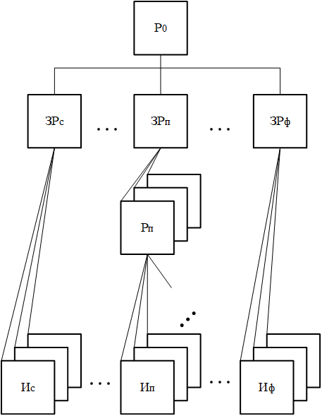

– Руководитель организации

– Зам. руководителя по снабжению, производству, финансам и др.

– Руководители производственных подразделений

– Исполнители

Рис. 8.6.2.4 (8.1.4.7.) Линейно-функциональная оргструктура управления

 – звено оргструктуры или оргячейки

 – вертикальные связи (отношения)